第8章 MATLAB方程数值求解

习题8
一、选择题
1．下列方法中与线性方程组求解无关的是（ ）。C
A．左除 B．矩阵求逆 C．矩阵转置 D．矩阵分解
2．对于系数矩阵A的阶数很大，且零元素较多的大型稀疏矩阵线性方程组，非常适合采用（ ）求解。B
A．直接法 B．迭代法 C．矩阵求逆 D．左除
3．已知函数文件fx.m：
function f=fx(x)
f=2*x.^2+5*x-1;
则求f(x)=2x²+5x-1=0在x₀=-2附近根的命令是（ ）。D
A．z=fzero(fx,0.5) B．z=fzero(@fx,0.5)
C．z=fzero(fx,-2); D．z=fzero(@fx,-2);
4．已知：
fx=@(x) 2*x.^2+5*x-1;
则求f(x)=2x²+5x-1=0在x₀=-2附近根的命令是（ ）。C
A．z=fzero(fx,0.5) B．z=fzero(@fx,0.5)
C．z=fzero(fx,-2); D．z=fzero(@fx,-2);
5．下列选项中不能用于求常微分方程数值解的函数是（ ）。A
A．ode10 B．ode23 C．ode45 D．ode113
二、填空题
1．线性方程组的求解方法可以分为两类，一类是 ，另一类是 。前者是在没有舍入误差的情况下，通过有限步的初等运算来求得方程组的解；后者是先给定一个解的 ，然后按照一定的算法不断用变量的旧值递推出新的值。直接法，迭代法，初始值
2．MATLAB用 函数来求单变量非线性方程的根。对于非线性方程组，则用 函数求其数值解。fzero，fsolve
3．用数值方法求解常微分方程的初值问题，一般都是用 系列函数，包括ode23、ode45等函数，各有不同的适用场合。ode
4．ode23、ode45等函数是针对一阶常微分方程组的，对于高阶常微分方程，需先将它转化为一阶常微分方程组，即 。状态方程
三、应用题
1．分别用矩阵除法以及矩阵分解求线性方程组的解。
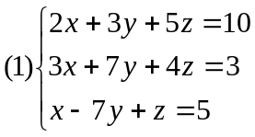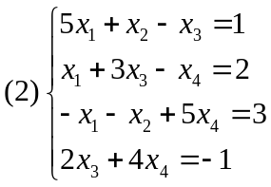
(1):
矩阵除法:
A=[2,3,5;3,7,4;1,-7,1];
B=[10,3,5];%B是行向量
x=A\B'%将B变成列向量
矩阵分解:
A=[2,3,5;3,7,4;1,-7,1];
B=[10,3,5];%B是行向量
[L,U]=lu(A);
x=U\(L\B')
(2):
和上面的程序一样。
2．求下列方程的根。
（1）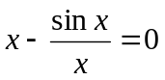在x₀=0.5附近的根。
（2）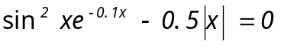在x₀=1.5附近的根。
(1):
先建立函数文件:
function f=xt6_11_1(x)
f=x-sin(x)/x;
再输入程序:
fzero('xt6_11_1',0.5)
(2):
先建立函数文件:
function f=xt6_11_2(x)
f=((sin(x))^2)*exp(-0.1*x)-0.5*abs(x);
再输入程序:
fzero('xt6_11_2',1.5)
3．求非线性方程组在（0.5，0.5）附近的数值解。
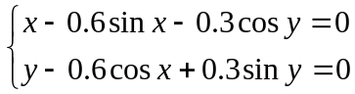
先建立函数文件:
function F=xt6_12(X)
x=X(1);
y=X(2);
F(1)=x-0.6*sin(x)-0.3*cos(y);
F(2)=y-0.6*cos(x)+0.3*sin(y);
再输入程序:
x=fsolve('xt6_12',[0.5,0.5],optimset('Display','off'))
4．求常微分方程的数值解。
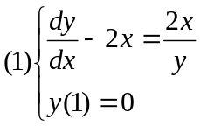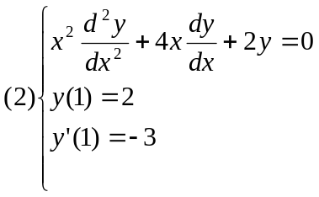
5．洛伦兹（Lorenz）模型的状态方程表示为：
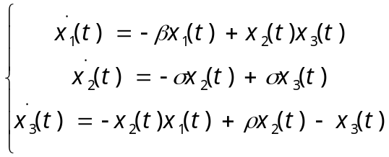
取σ=10，ρ=28，β=8/3，且初值为x₁(0)=x₂(0)=0，x₃(0)=ε，ε为一个小常数，假设ε=10⁻¹⁰，求解该微分方程，并绘制出时间响应曲线与相平面曲线。
（1）建立Lorenz模型的函数文件lorenz.m。
function xdot=lorenz(t,x)
xdot=[-8/3,0,x(2);0,-10,10;-x(2),28,-1]*x;
（2）解微分方程组。
>> x0=[0,0,eps]';
>> [t,x]=ode23(@lorenz,[0,100],x0);
（3）绘制系统相平面图，如图所示。
>> plot3(x(:,1),x(:,2),x(:,3));
>> axis([10,40,-20,20,-20,20]);
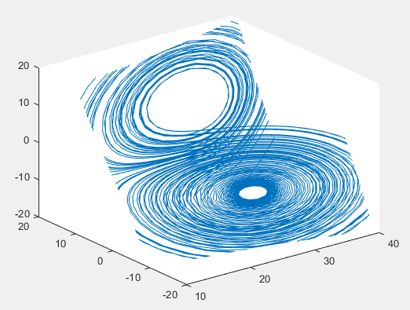
Lorenz模型相平面图

